铜冠冶化综合车间污水处理钢结构防腐工程劳务分包
招 标 文 件
（编号：TGJA-DYLW-2021- 06 ）

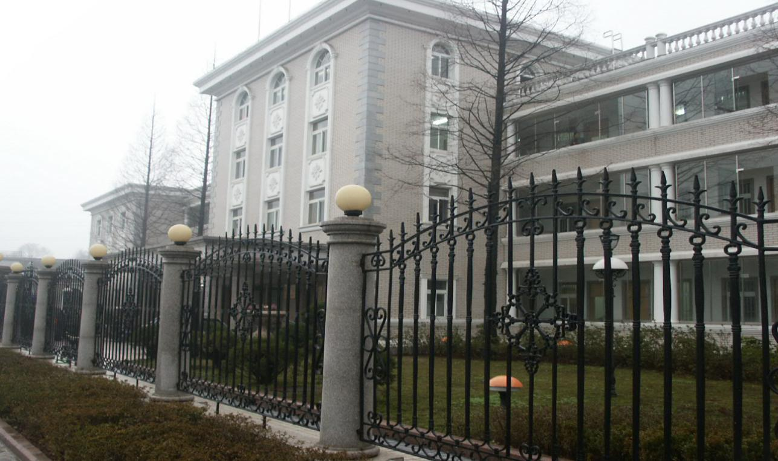

项目名称：铜冠冶化综合车间污水处理钢结构防腐工程劳务分包
招 标 人：铜陵有色金属集团铜冠建筑安装股份有限公司
日 期： 2021年6月11日

铜冠冶化综合车间污水处理钢结构防腐工程劳务分包招标书

我单位就铜冠冶化综合车间污水处理钢结构防腐工程前期施工准备工作已就绪，经我公司研究决定，予以公开招标。
- 项目概况与招标范围
1.1工程名称：铜冠冶化综合车间污水处理钢结构防腐工程劳务分包
1.2工程地点：安徽省铜陵市开发区。
1.3工程内容：腐蚀严重的管网除锈防腐（高度6米）设备本体铲除积灰并除锈防腐（高度6米）；除锈防腐面积约为6000㎡。
1.4计划工期：15日历天。
1.5质量要求：合格。
1.6承包方式：劳务施工含辅材。
二、投标文件格式及送达：
1、投标文件包含以下部分：
① 承诺书(见附表1)
②投标报价表（见附表2）
- 投标文件送达地点：铜冠建安公司三楼投标文件接收室；收件人：黄赟；联系电话：18656211500。
- 投标文件密封在一个档案袋内，在封面上盖公章并且写上工程名称、招标编号及劳务单位，报价表上盖公章并法定代表人签字。
- 承包方式：施工内容包工不包料，班组自备施工机具，车间提供施工所需的水源、电源接驳点，由劳务队伍接驳至施工位置，住宿及通勤自行解决。
- 所需劳动力人数：根据不同施工阶段，要保证工期进度，视情况随时调整劳动力。
- 提交投标文件截止日期：2021年6 月16 日上午9:00
- 开标日期:2021年6月 16日上午9:00
三、评标方式：
1、采用合理低价中标。
2、该工程不安排施工现场踏勘（自行勘察），不举行招标答疑会，若有疑问，可书面提交至一事业部经营部。
3、评标委员会推荐1-2家劳务公司为中标人。
四、合同签订：
1、招标人和中标人在招标人接履约保证金后7日内，按照招标文件和中标人的投标文件订立书面合同。
2、工程进度款支付及结算方式：乙方每月根据甲方开具的劳务结算单开具增值税专用发票，甲方当月入账，次月付发票价的40%~60%，当年春节前付至发票价80%，余款自第二次付款之日起满两年内付清。
五、其他要求：
1、所有进场施工人员必须体检合格，并有工伤保险或额度为80万以上的意外伤害保险；施工人员必须穿戴统一建安公司工作服、安全帽、劳保鞋。
2、施工期间一事业部将针对该工程编制各区域、各厂房及各工序网络计划，
下发至各班组，并与班组签订节点工期承诺责任书，延误工期则扣罚500
3、中标人施工全过程应满足发包方、监理方以及招标人的安全、文明施工、5S管理规定，施工中出现的罚款，中标人需在规定时间内缴纳，中标人不得以任何理由拒绝缴纳，否则将在结算价款中，扣减两倍罚款金额。情节严重招标人可终止合同并追偿。

附表1：

工程安全、质量、工期承诺函
序号 | 内容 | 要 求 | 承 诺 | 备 注
1 | 安全 | 安全无事故
2 | 质量 | 合格，符合设计及规范要求
3 | 工期 | 招标人编制的网络计划工期
说明：
- 施工期间一事业部将针对该工程编制各区域、各厂房及各工序网络计划，下发至各班组，并与劳务公司签订节点工期承诺责任书，延误工期则扣罚5000元/节点。
2、中标人施工全过程应满足发包方、监理方以及招标人的安全、文明施工、5S管理规定，施工中出现的罚款，中标人需在规定时间内缴纳，中标人不得以任何理由拒绝缴纳，否则将在结算价款中，扣减两倍罚款金额。情节严重招标人可终止合同并追偿。

投标单位：（公章）

法定代表人：（签字）

日 期： 年 月 日

附表2：
劳务施工报价表
项目名称 | 最高限价 | 报 价 | 备 注
钢桁架及设备除锈防腐 | 20.00元/㎡ | 元/㎡ | - 除锈等级St3；  - 设备本体铲除积灰；  - 按涂刷5遍涂料计算。
报价说明
- 腐蚀严重的管网除锈防腐（高度6米），设备本体铲除积灰并除锈防腐（高度6米）；除锈防腐面积约为6000㎡。
2、本次报价含施工所有措施、过程验收检查间歇等费用，为全费用综合单价（劳务），税金按3%计取。

投标人： （盖章）
法定代表人或其委托代理人： （签字并盖章）
日 期：

